P R E S S E I N F O R M A T I O N

Ausbildungsstart für Pflegefachleute jetzt auch im April

- Bildungszentrum des Städtischen Krankenhauses Pirmasens führt flexiblen Ausbildungsstart ein – jeweils zum 1. Oktober oder 1. April
- Bewerbungen für beide Termine sind ab sofort ganzjährig möglich

Pirmasens, 19. Juli 2022. Ab sofort können sich Interessierte für den Beruf Pflegefachmann (m/w/d) im Bildungszentrum der Städtisches Krankenhaus Pirmasens gGmbH zusätzlich zum bereits bestehenden Ausbildungsstart am 1. Oktober 2022 auch für einen Beginn zum 1. April 2023 bewerben. Möglich wird dies durch die jüngst erfolgte Erweiterung der Kapazität von 72 auf 120 Ausbildungsplätze. Hintergrund dafür ist der deutlich höhere Bedarf an gut ausgebildeten Pflegefachkräften; die Ursache hierfür ist insbesondere die Fusion des Städtischen Krankenhauses Pirmasens mit dem Krankenhaus Rodalben. Gleichzeitig bieten die zwei möglichen Starttermine den Bewerberinnen und Bewerbern mehr Flexibilität in Bezug auf den Zeitpunkt, zu dem sie mit ihrer Ausbildung beginnen möchten. Das Bildungszentrum bietet darüber hinaus auch aktive Unterstützung bei der Wohnungssuche.
www.bildungszentrum-pirmasens.de

Um für die höhere Zahl an Auszubildenden optimal aufgestellt zu sein, hat sich das Bildungszentrum sowohl personell als auch räumlich vergrößert. Im Zuge dessen stehen im zentral in Pirmasens gelegenen Rheinberger-Gebäude jetzt fünf Unterrichtsräume mit variablen Stellwänden zur Verfügung. In einem nächsten, bereits geplanten Ausbauschritt soll die genutzte Fläche auf insgesamt 1.000 Quadratmeter wachsen.

Neben weiteren 26 Plätzen zur Ausbildung zum Gesundheitspflegehelfer (m/w/d) bietet das Bildungszentrum als anerkannte Weiterbildungsstätte außerdem die 300-stündige pädagogische Weiterbildung zum Praxisanleiter (m/w/d) sowie die 24-stündige Pädagogik-Fortbildung an, die jährlich zur Verlängerung der Lizenz zu absolvieren ist. Im Bildungszentrum gehören sechs freigestellte zentrale Praxisanleiterinnen und -leiter zum Team, hinzu kommen weitere rund 70 nebenamtliche Praxisanleiterinnen und -leiter, die an den Klinikstandorten Pirmasens und Rodalben als Pflegefachkräfte arbeiten.

„Wir freuen uns sehr, im Bildungszentrum des Städtischen Krankenhauses jetzt zweimal im Jahr die Möglichkeit zum Start der Ausbildung anbieten zu können. Das Berufsfeld der Pflege ist anspruchsvoll und belohnend, zum einen auf der persönlichen Ebene, zum anderen auch in der Wertschätzung, Zukunftsfähigkeit und Vergütung – hier steigt die Pflege aus einem langjährigen gesellschaftlichen Dornröschenschlaf auf! Das sind gute Gründe für junge Menschen, sich dieses Berufsbild genauer anzuschauen und das zudem mit Aussicht auf eine weitere Karriere“, kommentiert Martin Forster, Geschäftsführer der Städtisches Krankenhaus Pirmasens gGmbH.

Ergänzendes zum Städtischen Krankenhaus Pirmasens
Als regionales Akutkrankenhaus kümmert sich das im Jahr 1988 erbaute Städtische Krankenhaus Pirmasens um Patienten der Stadt Pirmasens, der umgebenden Südwestpfalz und des Saarpfalz-Kreises. Durch die Fusion mit dem St. Elisabeth Krankenhaus Rodalben, mit Wirkung zum 1. Januar 2022, erhält die Städtisches Krankenhaus Pirmasens gGmbH die Einstufung zum Schwerpunktversorger.
Zum Leistungsspektrum am „Standort Pirmasens“ gehören die Innere Medizin (Gastroenterologie und Kardiologie), Allgemein- und Viszeralchirurgie, Gefäßchirurgie, Unfallchirurgie und Orthopädie, Plastische und Handchirurgie, Frauenheilkunde und Geburtshilfe, Kinder- und Jugendmedizin, Psychiatrie und Psychotherapie, Urologie und Kinderurologie, Anästhesie, Intensivmedizin und Schmerztherapie sowie Radiologie. Darüber hinaus befassen sich zertifizierte Krebszentren mit der Vorsorge, Diagnose und Therapie von Brust- und Darmkrebserkrankungen. Die Abteilung für Unfallchirurgie und Orthopädie ist als Regionales Traumazentrum des TraumaNetzwerkes Saar-(Lor)-Lux-Westpfalz zertifiziert und sichert die Behandlung schwer verletzter Patienten auf höchstem Niveau; als EndoCert-zertifiziertes EndoProthetikZentrum ist sie zudem Mitglied im Endoprothesenregister Deutschland (EPRD). Zudem verfügt der Standort Pirmasens über ein Diabetes- und ein Schilddrüsenzentrum.
Der „Standort Rodalben“ verfügt über die Fachabteilungen Innere Medizin und interdisziplinäre Intensivmedizin, Operative Orthopädie und Unfallchirurgie (ebenfalls als Endoprothetik-Zentrum zertifiziert), Konservative Orthopädie und Spezielle Schmerztherapie, Allgemein- und Viszeralchirurgie, Anästhesie sowie eine Belegabteilung für Augenheilkunde.
Die Tochtergesellschaft „MVZ Städtisches Krankenhaus Pirmasens gGmbH“ betreibt ein Medizinisches Versorgungszentrum (MVZ) mit Fachpraxen für Urologie, Gynäkologie (Pirmasens und Zweibrücken), Chirurgie (Pirmasens und Rodalben) und Kinderheilkunde (Pirmasens und Dahn).
Zusammen beschäftigen beide Standorte rund 1.500 Mitarbeiter und verfügen über insgesamt 574 Betten/tagesklinische Plätze. Weitere Informationen unter https://www.kh-pirmasens.de.
2022aabb_khp

Begleitendes Bildmaterial:
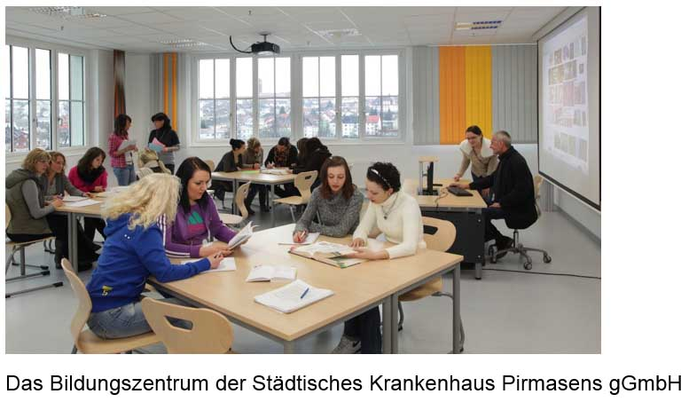

[ Download unter https://ars-pr.de/presse/20220719_khp ]

Weitere Informationen Presse-Ansprechpartner
Städtisches Krankenhaus Pirmasens gGmbH ars publicandi GmbH
Geschäftsführer Dipl.-Ökonom Martin Forster Martina Overmann
Pettenkoferstraße 22 Schulstraße 28
D-66955 Pirmasens D-66976 Rodalben
Telefon: +49 6331 714-0 Telefon: +49 6331 5543-13
Telefax: +49 6331 714-1023 Telefax: +49 6331 5543-43
Geschaeftsleitung@KH-Pirmasens.de MOvermann@ars-pr.de
https://www.kh-pirmasens.de https://ars-pr.de

